FESTIVAL « SENS DESSUS DESSOUS » : PATRICIA APERGI, PHILIP CONNAUGHTON/ ASHLEY CHEN, SERGE AIME COULIBALY
Posted by infernolaredaction on 15 mars 2017
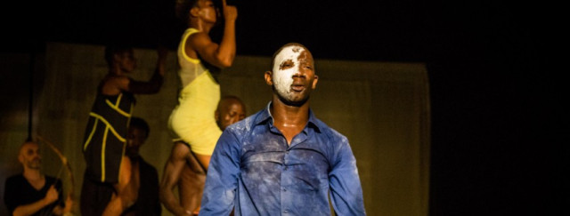
Festival « Sens dessus dessous » – 8-15 mars 2017 – Maison de la Danse, Lyon
Serge Aimé Coulibaly : « Kalakuta Republik »
Black Power.
Après la Triennale de Ouagadougou, la Halles de Schaerbeek à Bruxelles et avant Marseille et Avignon, 2017 marque donc le retour du chorégraphe belgo-burkinabè Serge-Aimé Coulibaly.
Avec ce Kalkuta Republik, il signe un septuor engagé, admiratif, respectueux hommage au musicien africain Fela Kuti.
En deux volets, Serge Aimé Koulibaly avec les six danseurs impose un rythme, créé une attente sans chercher à donner tout le temps les réponses.
Dans une scénographie, somme toute simple, faite de deux grands panneaux sur roulettes habilement utilisés comme des écrans trône un canapé avec, au lointain, des chaises – coque noires où sont assis les danseurs. Une énergie communicative va s’emparer de tous. Une savante chorégraphie va se dérouler tantôt par de grands ensembles, tantôt par des trios de femmes, rejoints par des hommes ou l’inverse. Des peintures corporelles sont là, rouges, bleus, blanches. Les danseurs sont marqués.
Bien sur, la jeune et talentueuse Marion Alzieu, seule blanche de la distribution, attire l’attention mais elle n’est pas le contre-point du spectacle. Elle se fond dans la danse. C’est Serge-Aimé Coulibaly lui-même qui fait fonction de narrateur. Indentification possible à Fela Kuti ? Simplement lui-même, artiste engagé dans un monde fait d’adversités ? Il s’adresse au public en s’approchant au bord du plateau. En communion avec nous, il veut faire passer le message de la nécessaire fraternité. Courageux.
Dans la seconde partie, cette présence forte du chorégraphe s’accentue par ce masque Ying et Yang qui va troubler l’attention. Sur les écrans où se sont succédées images de paysages, des danseurs ou encore de Fela Kuti lui-même, apparaissent des slogans. Au « « without a story we would go mad » de la première partie succède « you always need a poet » à la seconde. Vient ensuite « War is a purification rite », parfaitement adapté au message du spectacle ; phrases tirées des chansons du musicien.
Les danseurs sont comme hypnotisés à la fois par le propos à défendre et portés par la musique. Une des danseuse chante de sa voix rauque. Une improbable sculpture de chaises recouvre un danseur. Et Serge – Aimé Coulibaly se saisi du micro pour faire raisonner « nous avons peur », peur de nous battre pour la justice, la liberté, le bonheur… tout est dit.
Sorte de figure totem pour Serge-Aimé Coulibaly, le musicien Fela Kuti semble rassembler à lui seul toutes les qualités pour en faire sinon un exemple, tout du moins un modèle pour ceux qui veulent – encore – défendre quelques idéaux dans une société, notamment en Afrique.
Mais si Kalkuta Republik est bien une pièce qui parle profondément de ce contient, ça n’est pas un spectacle entrainant, même si on se trémousse parfois sur son fauteuil pendant la diffusion des musiques qui ponctuent le spectacle. Non, il se dégage de cette pièce, une langueur, comme la nostalgie d’un temps qu’on sait révolu et qui tient beaucoup à la musique qui enchaine climats et sons sur de longues plages, faisant penser à des albums-concept qui revendiquent plus qu’ils ne divertissent. Une œuvre complexe de Serge-Aimé Coulibaly qui reprend la parole avec une force certaine. Une pièce dotée d’une énergie communicative. Un morceau d’Afrique sans les clichés. Une Afrique comme celle que Serge-Aimé Coulibaly et toute une génération d’artistes qui se mobilisent pour cela veulent mettre en avant.
Première en France – Reprise à Avignon 2017 – Vendredi 10 mars à 20h30 – Samedi 11 mars à 20h30*
Emmanuel Serafini
Envoyé spécial à Lyon
Source: https://inferno-magazine.com/2017/03/15/festival-sens-dessus-dessous-patricia-apergi-philip-connaughton-ashley-chen-serge-aime-coulibaly/

